ЛЕНИНГРАДСКАЯ ОБЛАСТЬ
ЛУЖСКИЙ МУНИЦИПАЛЬНЫЙ РАЙОН
АДМИНИСТРАЦИЯ
СЕРЕБРЯНСКОГО СЕЛЬСКОГО ПОСЕЛЕНИЯ

ПОСТАНОВЛЕНИЕ

От 16 июня 2018 года № 86

Об определении в администрации
Серебрянского сельского поселения
Лужского муниципального района
должностного лица, ответственного
за направление сведений для включения
в реестр, а также за исключение из реестра лиц,
уволенных в связи с утратой доверия,
в Правительство Ленинградской области

В соответствии со статьей 15 Федерального закона от 25 декабря 2008 года № 273-ФЗ «О противодействии коррупции», постановлением Правительства Российской Федерации от 5 марта 2018 года № 228 «О реестре лиц, уволенных в связи с утратой доверия» и постановлением Правительства Ленинградской области от 04.06.2018 № 180 «Об определении должностного лица, ответственного за включение сведений в реестр лиц, уволенных в связи с утратой доверия, и исключение сведений из него, и внесении изменения в постановление Правительства Ленинградской области от 10 сентября 2012 года № 282» администрация Серебрянского сельского поселения Лужского муниципального района Ленинградской области постановляет:

- Определить ответственным за направление в Правительство Ленинградской области сведений для включения в реестр, а также за исключение из реестра лиц, уволенных в связи с утратой доверия, Денисову Валерию Борисовну, специалиста второй категории младшей должности муниципальной службы администрации Серебрянского сельского поселения Лужского муниципального района Ленинградской области.
- Ответственному за направление сведений о лице, к которому было применено взыскание в виде увольнения (освобождения от должности) в связи с утратой доверия за совершение коррупционного правонарушения, в соответствии с пп. «б» п. 7, п. 10 Положения о реестре лиц, уволенных в связи с утратой доверия (далее Положение), утвержденного постановлением Правительства Российской Федерации от 5 марта 2018 года № 228, и п. 2 Постановления Правительства Ленинградской области от 04.06.2018 № 180, направлять сведения в Правительство Ленинградской области в течение 10 рабочих дней со дня принятия акта о применении взыскания в виде увольнения (освобождения от должности) в связи с утратой доверия за совершение коррупционного правонарушения.
- Контроль за исполнением постановления оставляю за собой.
- Настоящее постановление вступает в силу со дня принятия.

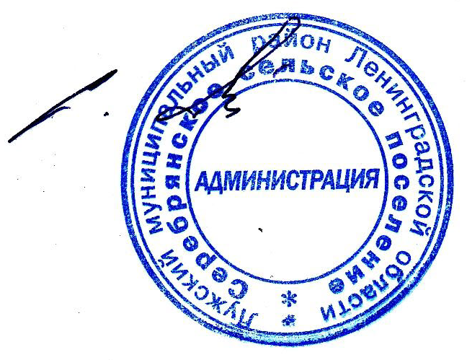
Глава администрации
С.А. Пальок
Серебрянского сельского поселения

